**Univerzita Karlova v Praze**

**3. lékařská fakulta**



**Ústav ošetřovatelství**

**Výzkum v ošetřovatelství**

Monika Cibochová

Aneta Lukešová

Zdeněk Tlachač

**Komparace bakalářské práce – Informovanost a prevence karcinomu děložního čípku**

**V praktické části autorka zkoumala celkovou informovanost o problematice u žen a dívek.**

úkol č.1 Dotazník

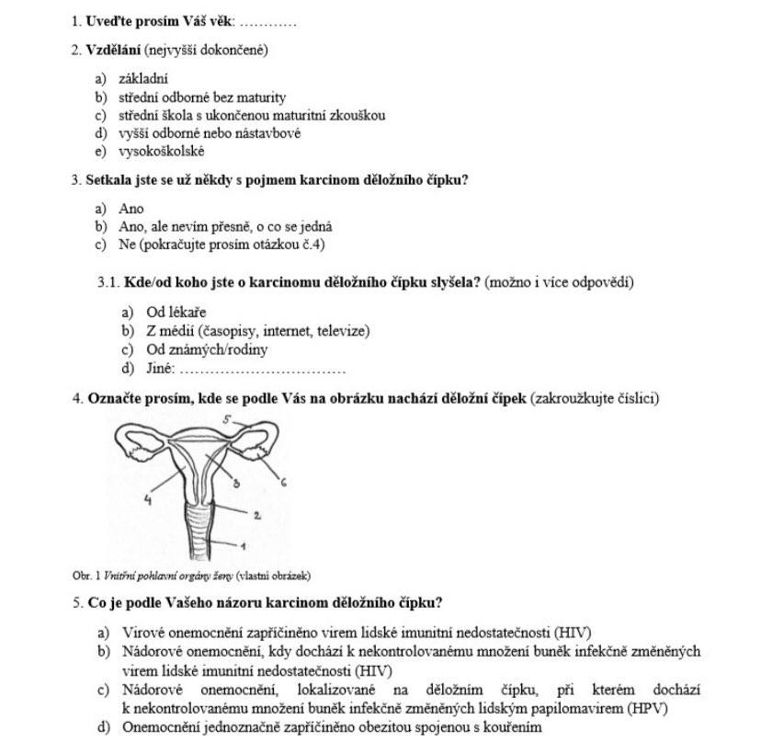

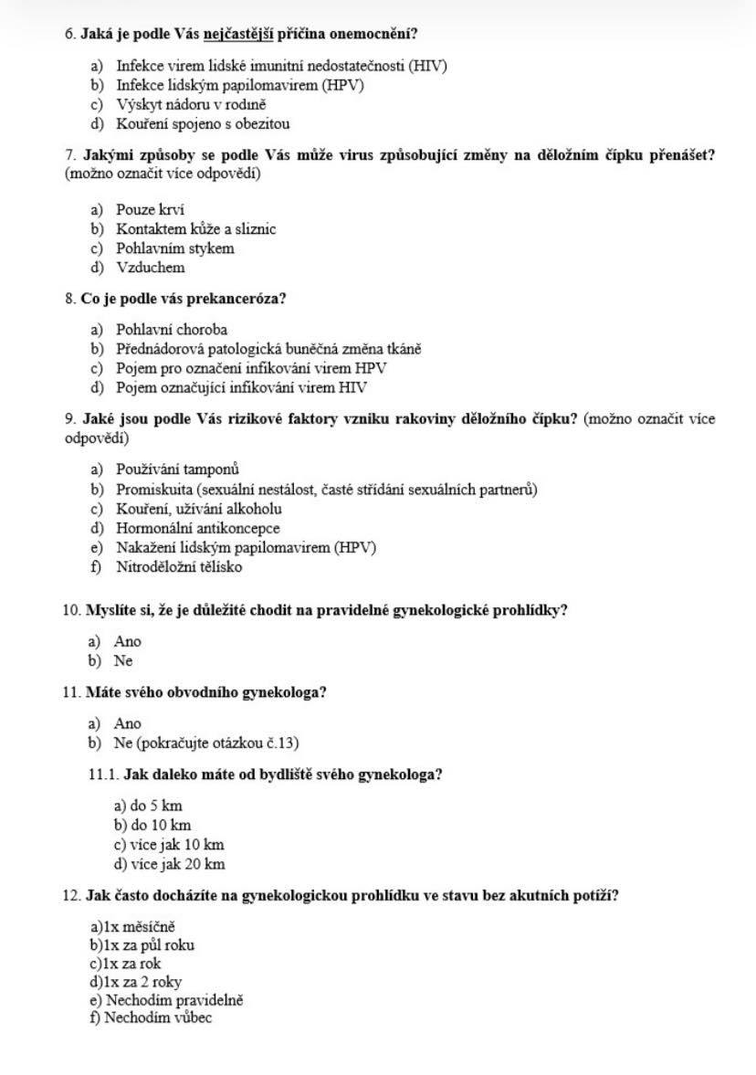

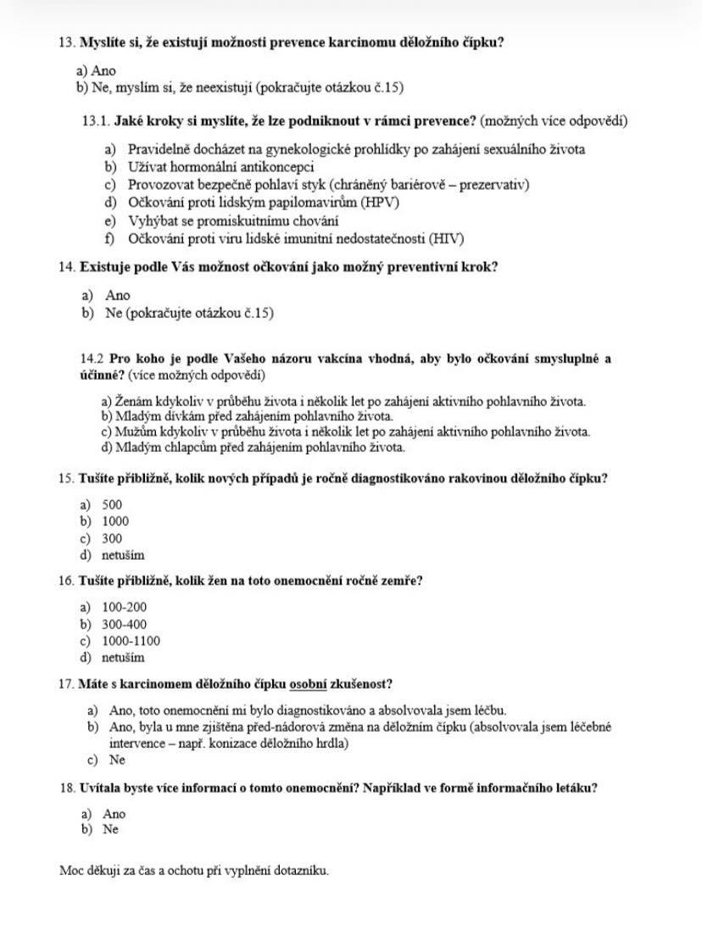

Úkol č.2 Hypotézy

***Dílčí cíle výzkumného šetření:***

**a) Zjistit, zda respondentky ví, co je to karcinom děložního čípku, a zda**

**mají povědomí o anatomickém uložení děložního čípku.**

Předpokládám že, 60 % respondentek bude vědět, o jaké onemocnění jde a

40 % správně zaznačí anatomické uložení děložního čípku.

Vztahující se k otázkám: 4, 5.

Hypotéza: méně než 40% respondentek nezná přesné anatomické uložení děložníko čípku díky nedostatečné znalosti anatomie

**b) Zjistit, jestli ženy ví, jaká je nejčastější příčina karcinom děložního**

**čípku, a zda ví, jakým způsobem se HPV viry přenáší.**

Předpokládám, že 20 % žen bude vědět, jaká je příčina karcinomu děložního čípku

a 15 % žen bude vědět, jak lidské papilomaviry přenáší.

Vztahující se k otázkám: 6, 7, 9.

Hypotéza: Méně než 15% žen, bude vědět, jak se papilomaviry přenáší díky dostatečné neinformovanosti od lékařů.

**c) Zjistit, zda ženy mají svého registrujícího gynekologa, zda absolvují**

**pravidelné preventivní gynekologické prohlídky, a zda mají informace o**

**prevenci a o možnosti očkování proti lidským papilomavirům.**29

Předpokládám, že 80 % respondentek uvede, že má svého registrujícího

gynekologa a odhaduji, že 50 % žen uvede, že absolvuje pravidelné preventivní

gynekologické prohlídky u svého gynekologa. Odhaduji, že 50 % žen uvede, že ví o

možnosti očkování proti lidským papilomavirům.

Vztahující se k otázkám: 11, 11.1, 12, 13, 13.1, 14, 14.1, 14.2.

Hypotéza: Ne všech 50% dotazovaných žen po menopauze nedochází pravidelně na gynekologické prohlídky.

Úkol č.3- Porovnání výsledků

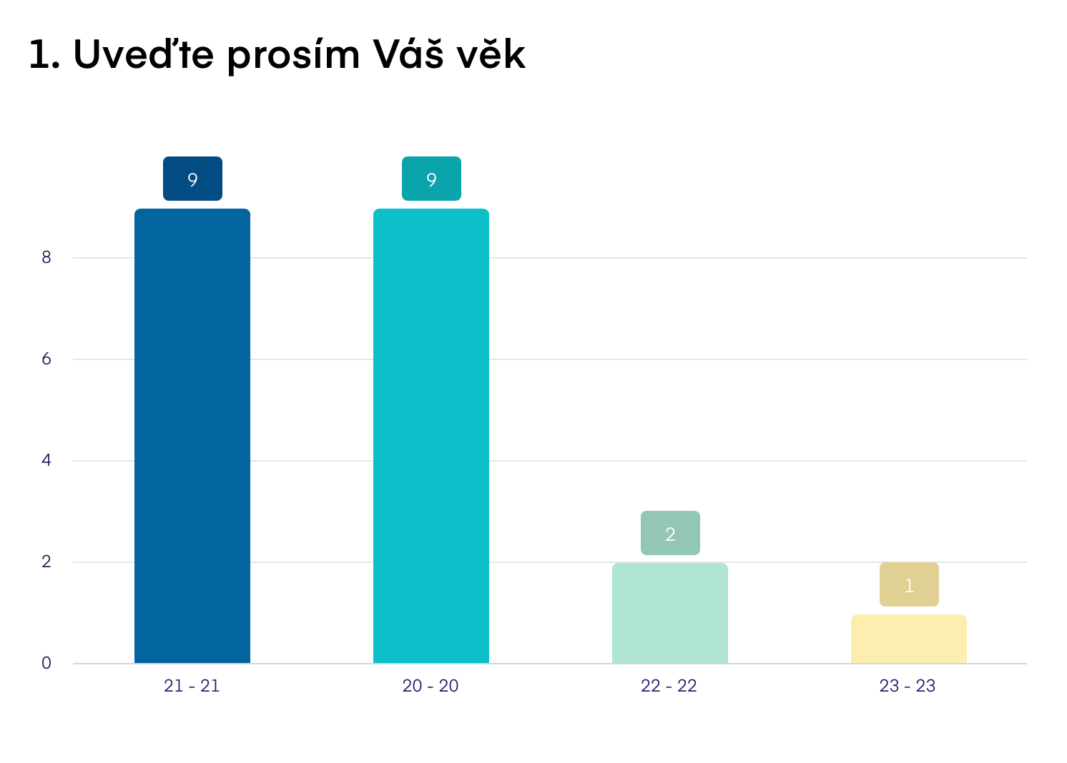

V našem dotazníkovém šetření odpovědělo na tuto otázku 21 respondentů v porovnání s prací Bc. Kapustové odpovědělo na tuto otázku 104 respondentů. Práce Bc. Kapustové zahrnovala všechny věkové kategorie oproti naší srovnávací práci, která se zaměřila pouze na respondentky ve věku od 21 až 23 let.

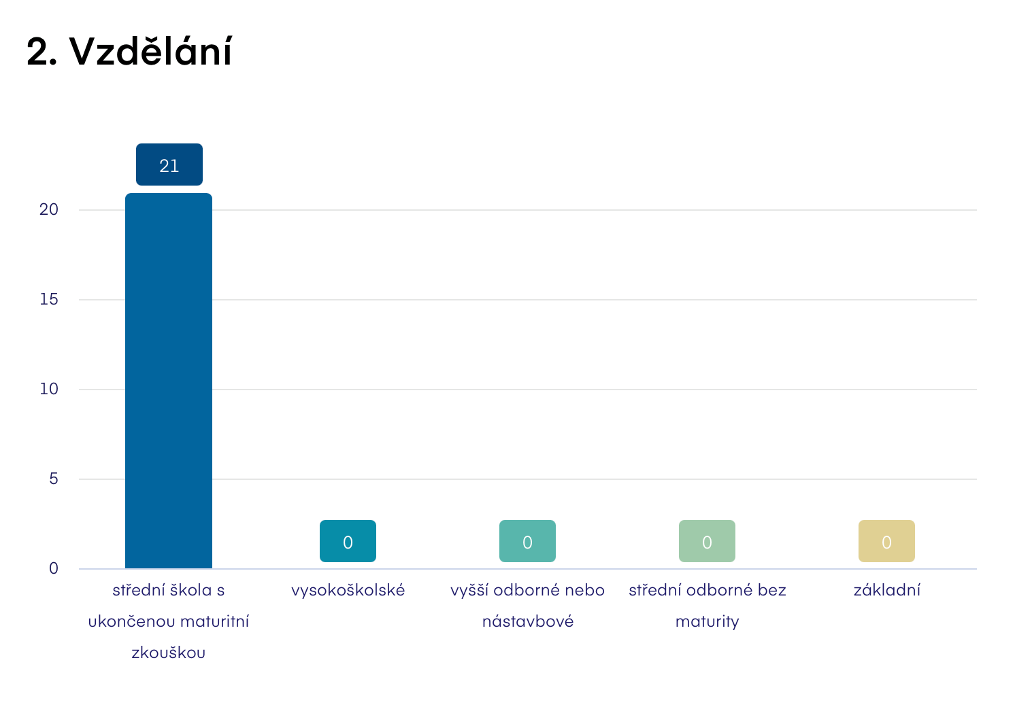

V práci Bc. Kapustové byla zastoupena nejvíce kategorie vysokoškolsky vzdělaných respondentek. V našem výzkumu byly zastoupeny ženy s ukončeným středoškolským vzdělaním.

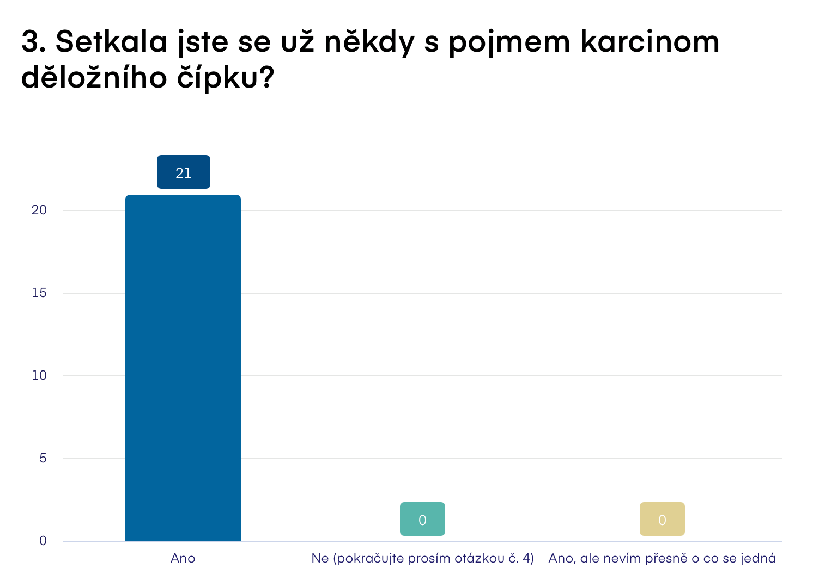

V našem šetření všechny respondentky znaly pojem, oproti porovnávané studii, kde 27% nevědělo, nebo si nebyly jisté v odpovědi.

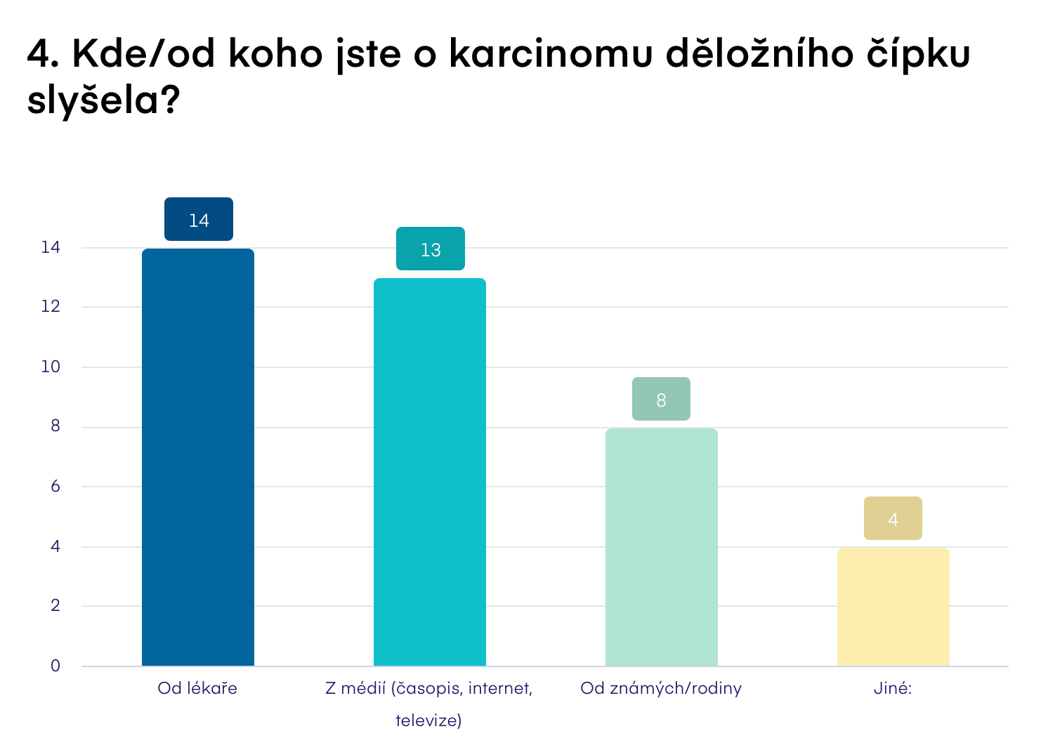

Naše respondentky znaly karcinom děložního čípku od lékaře, oproti práci Bc. Kapustové, kde byla v nejhojnějším počtu zastoupena kategorie media.

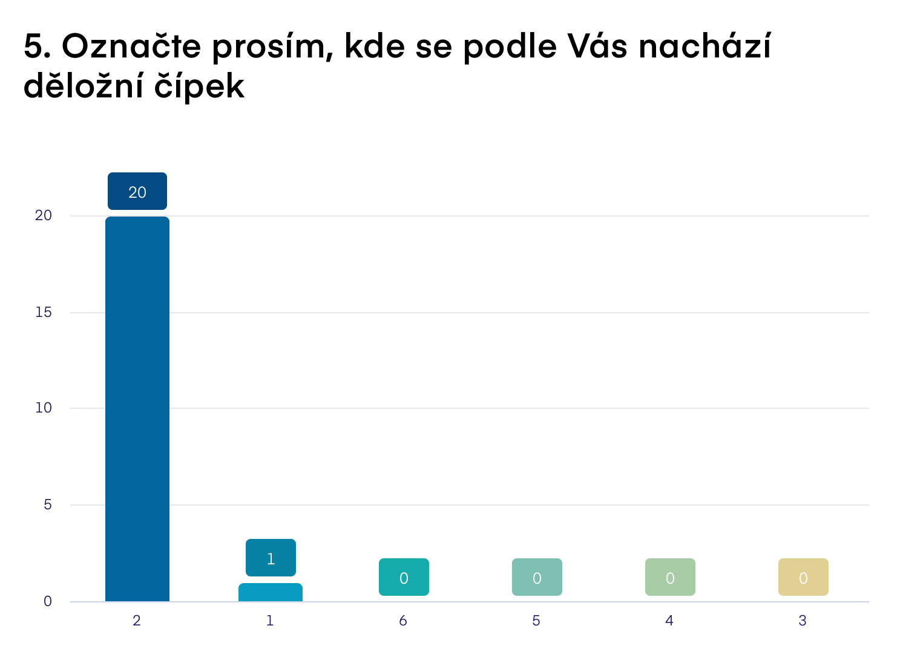

Nejvíce respondentek odpovědělo správně na rozdíl, kde byla větší chybovost v odpovědi.

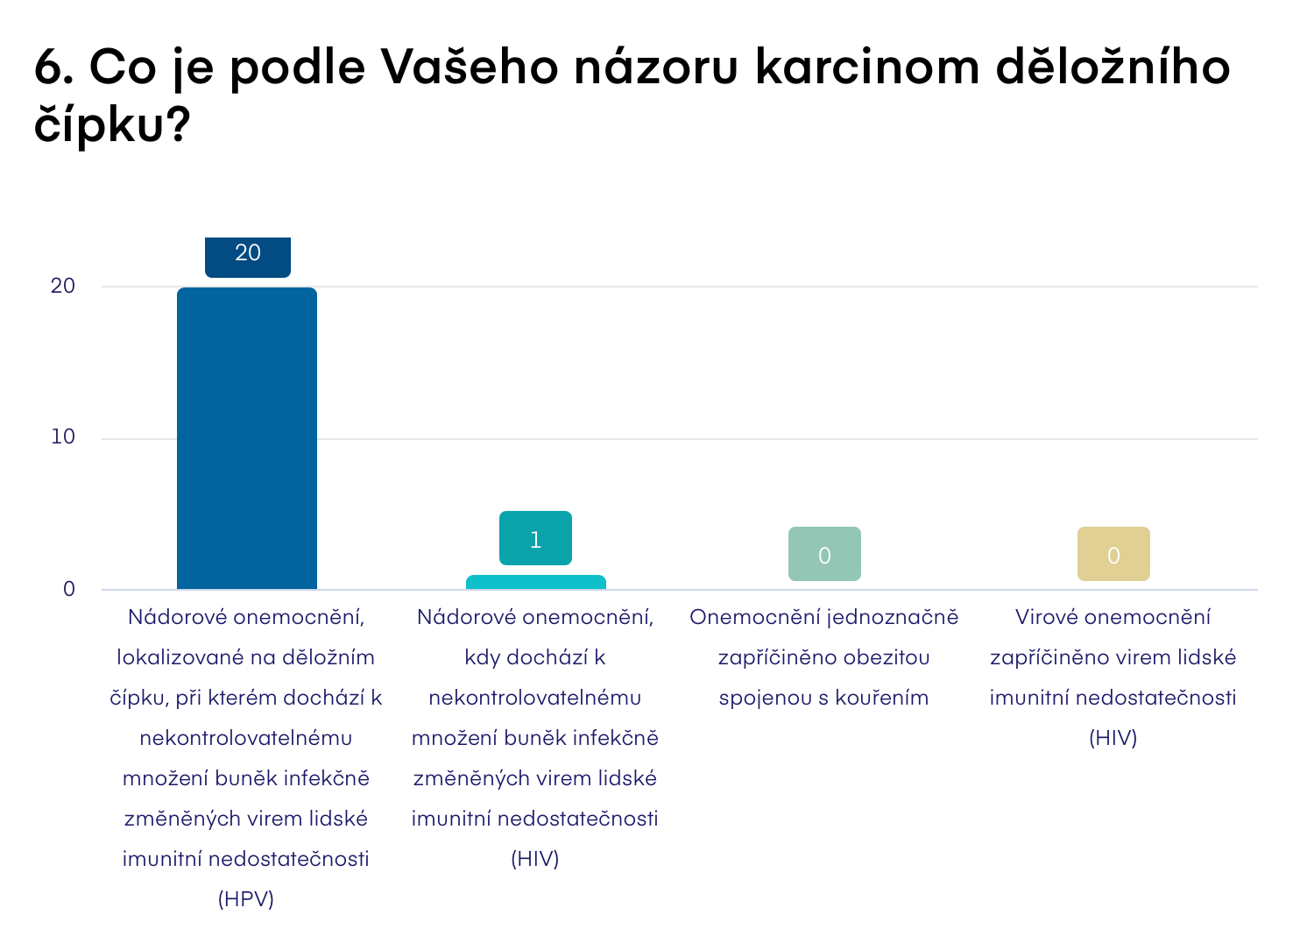

V našem dotazníku odpověděly tázané správně, až na jednu respondentku. V srovnávané práci odpovědělo 16 respondentek chybně.

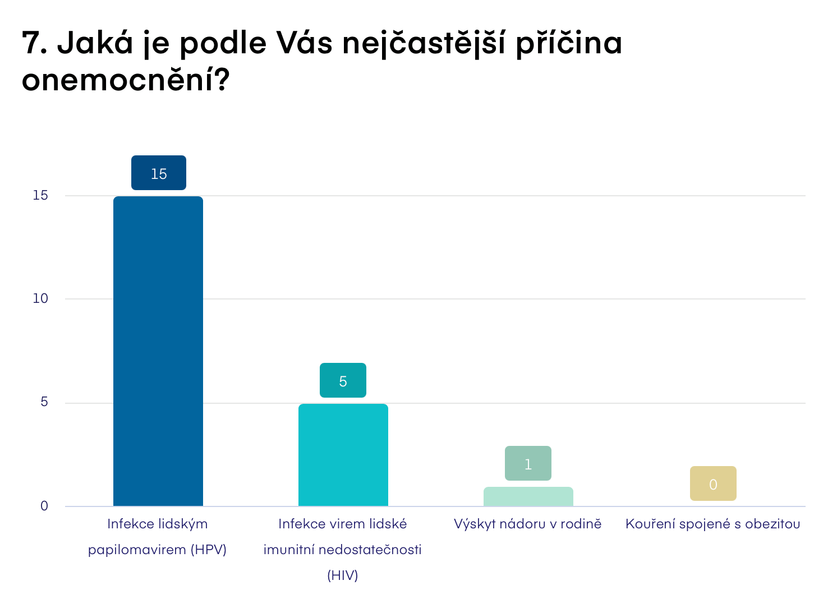

V obou případech nejvíce respondentek odpovědělo správně.

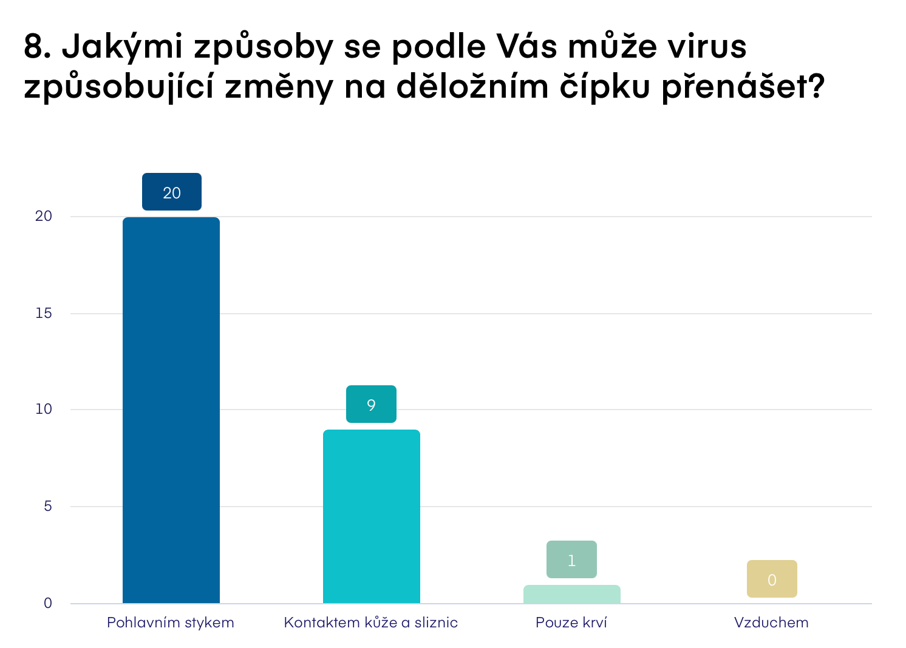

Zde měly respondentky možnost zaškrtnout více odpovědí. Naše respondentky věděly správnost virového přenosu.

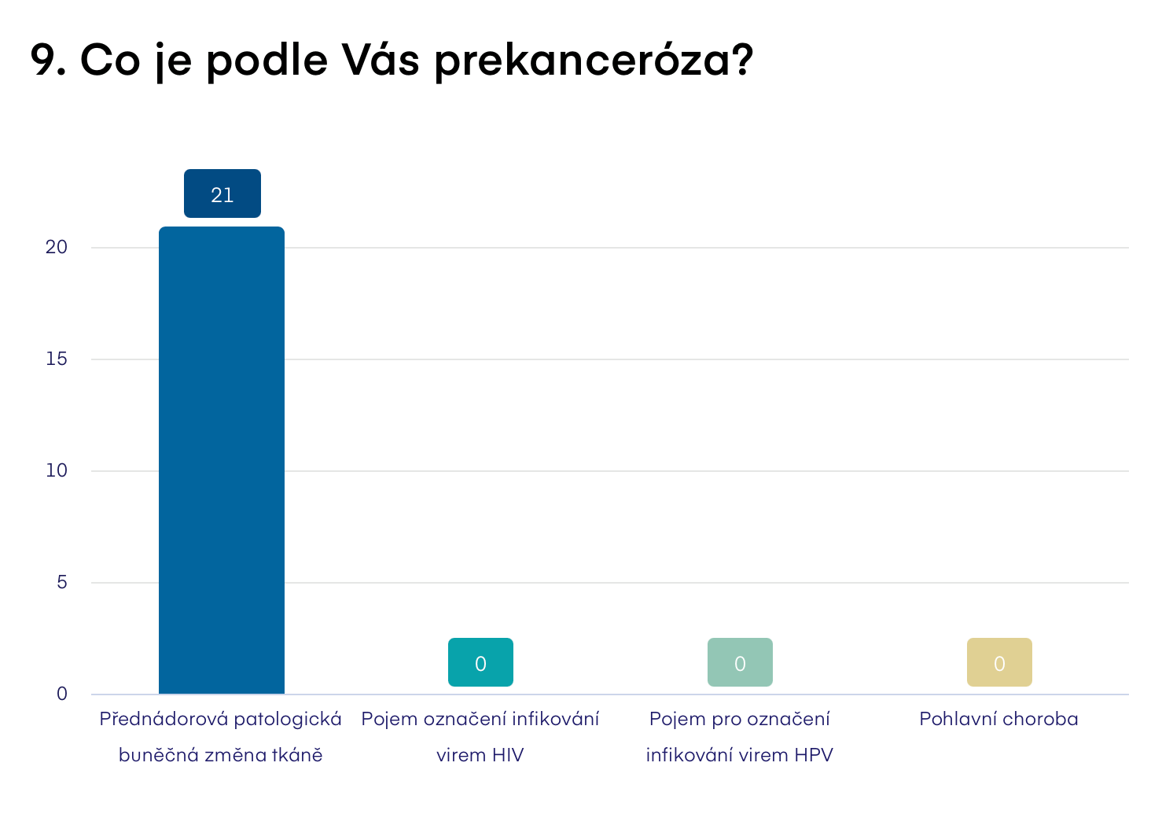

Všechny naše respondentky odpověděly správně, na rozdíl od porovnávané studie, kde téměř polovina odpověděla chybně.

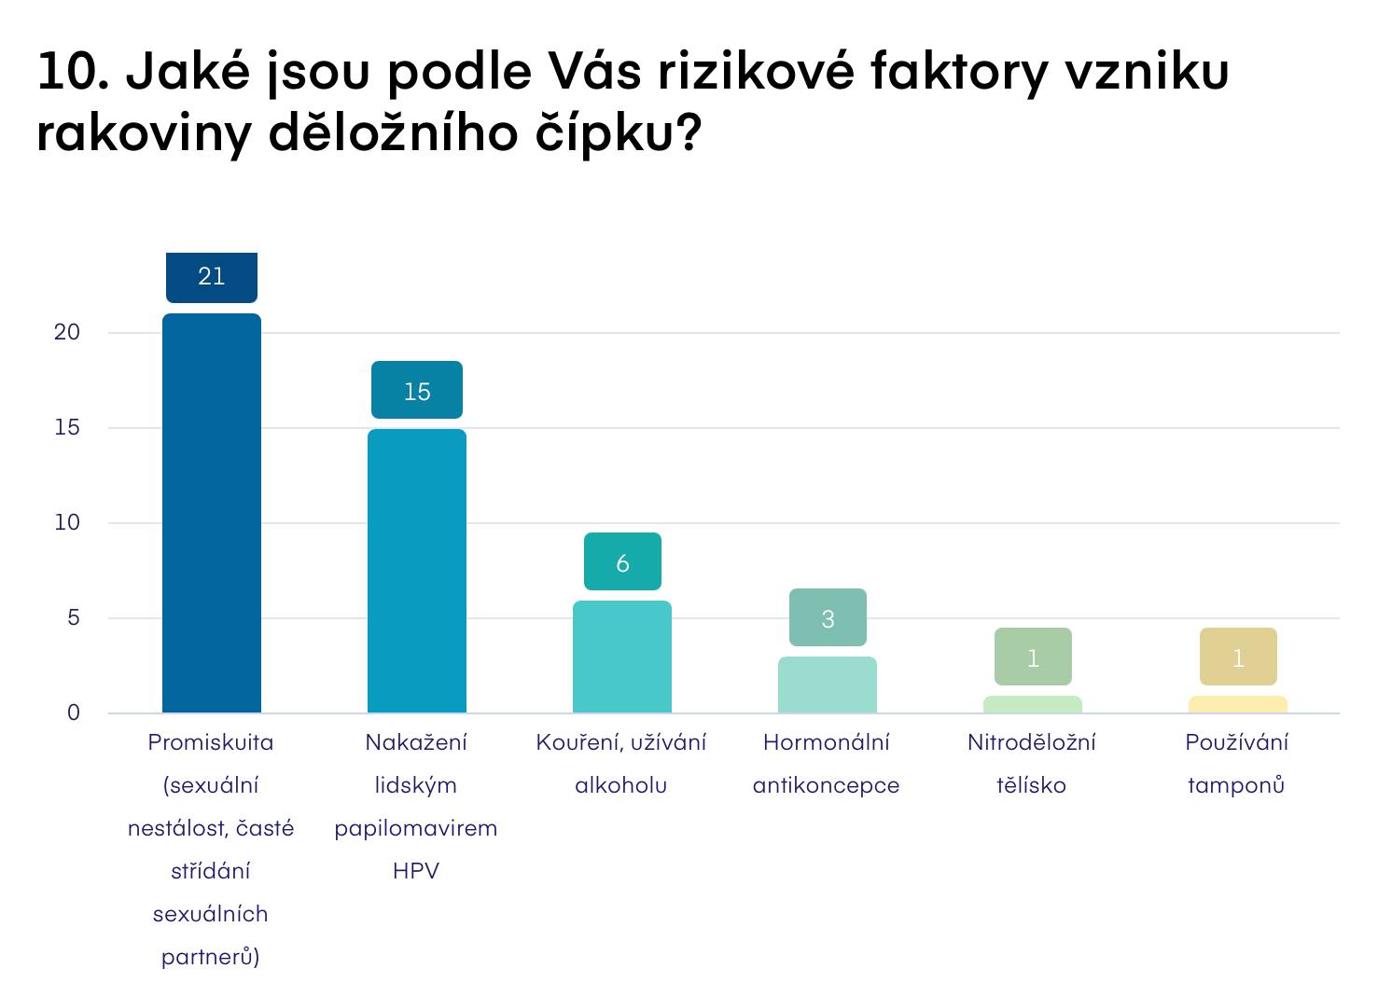

V této otázce respondentky využily všech možných odpovědí jako u porovnávané studie, a však správná odpovědi byli zastoupeny nejvíce v obou dotaznících.

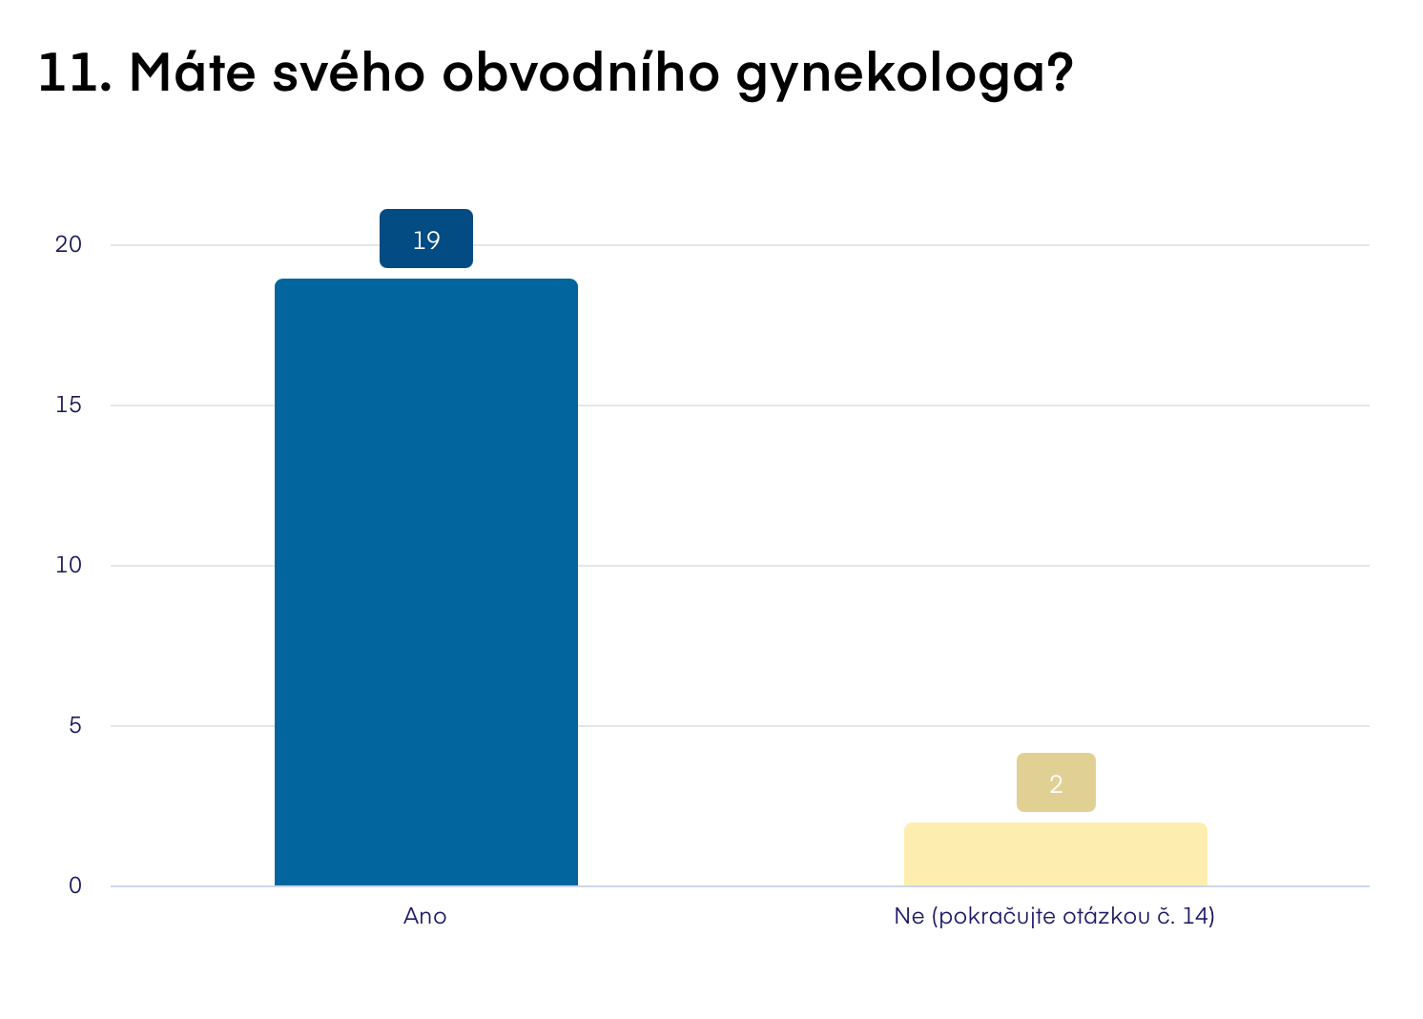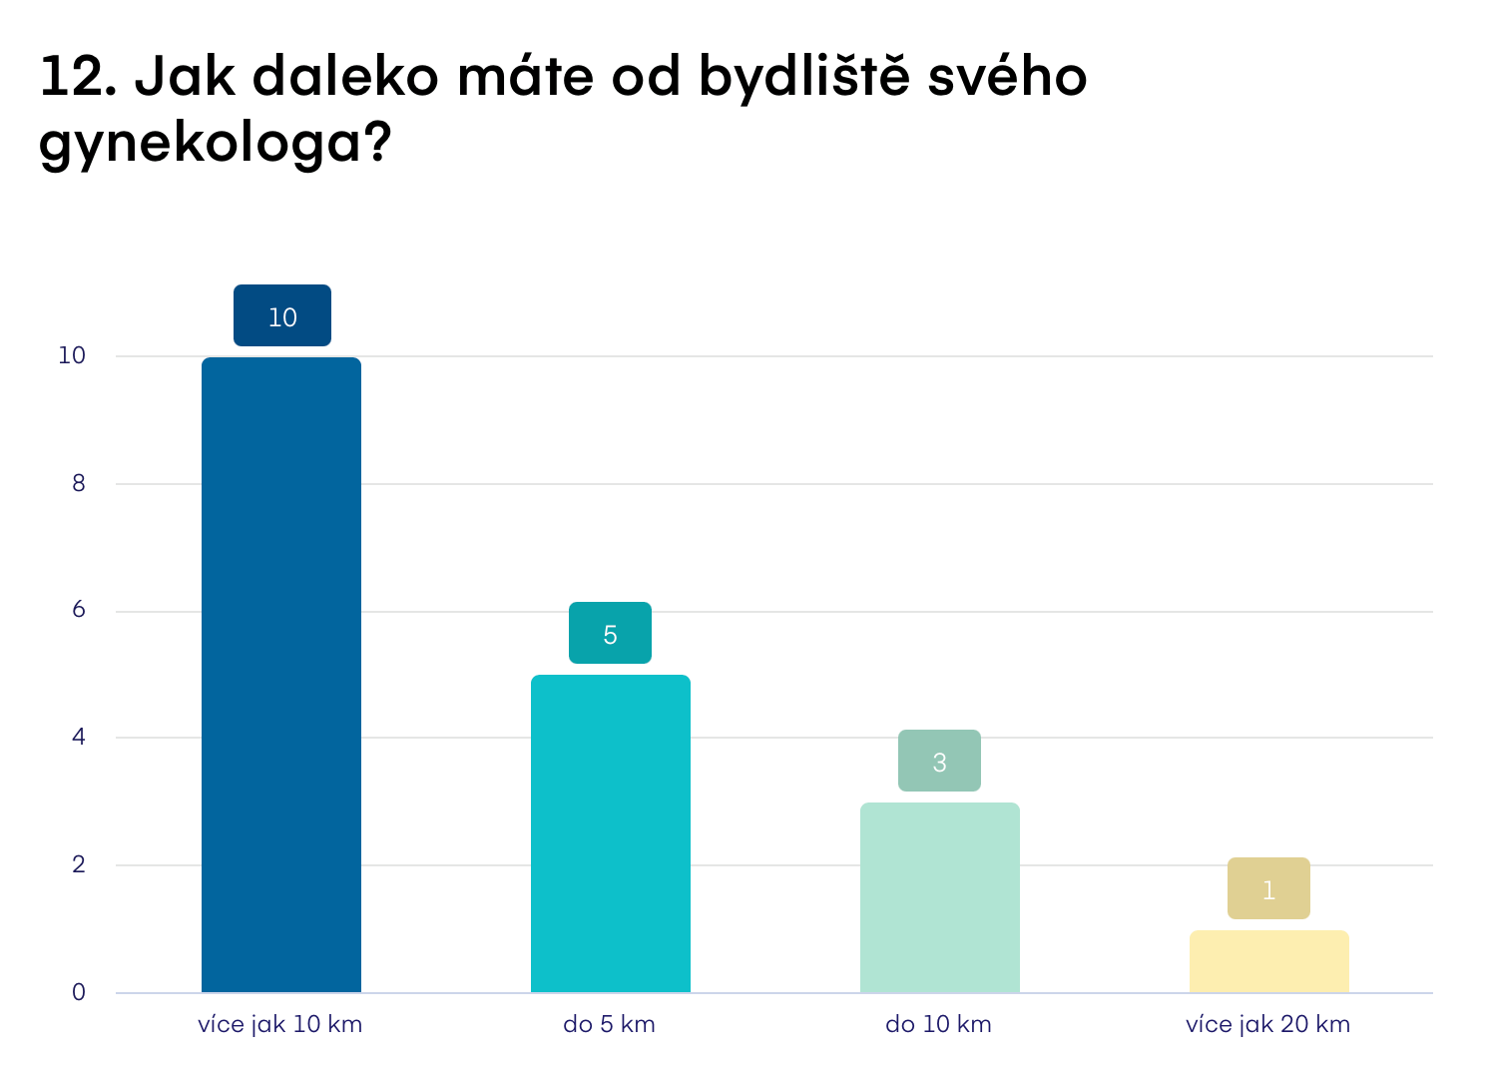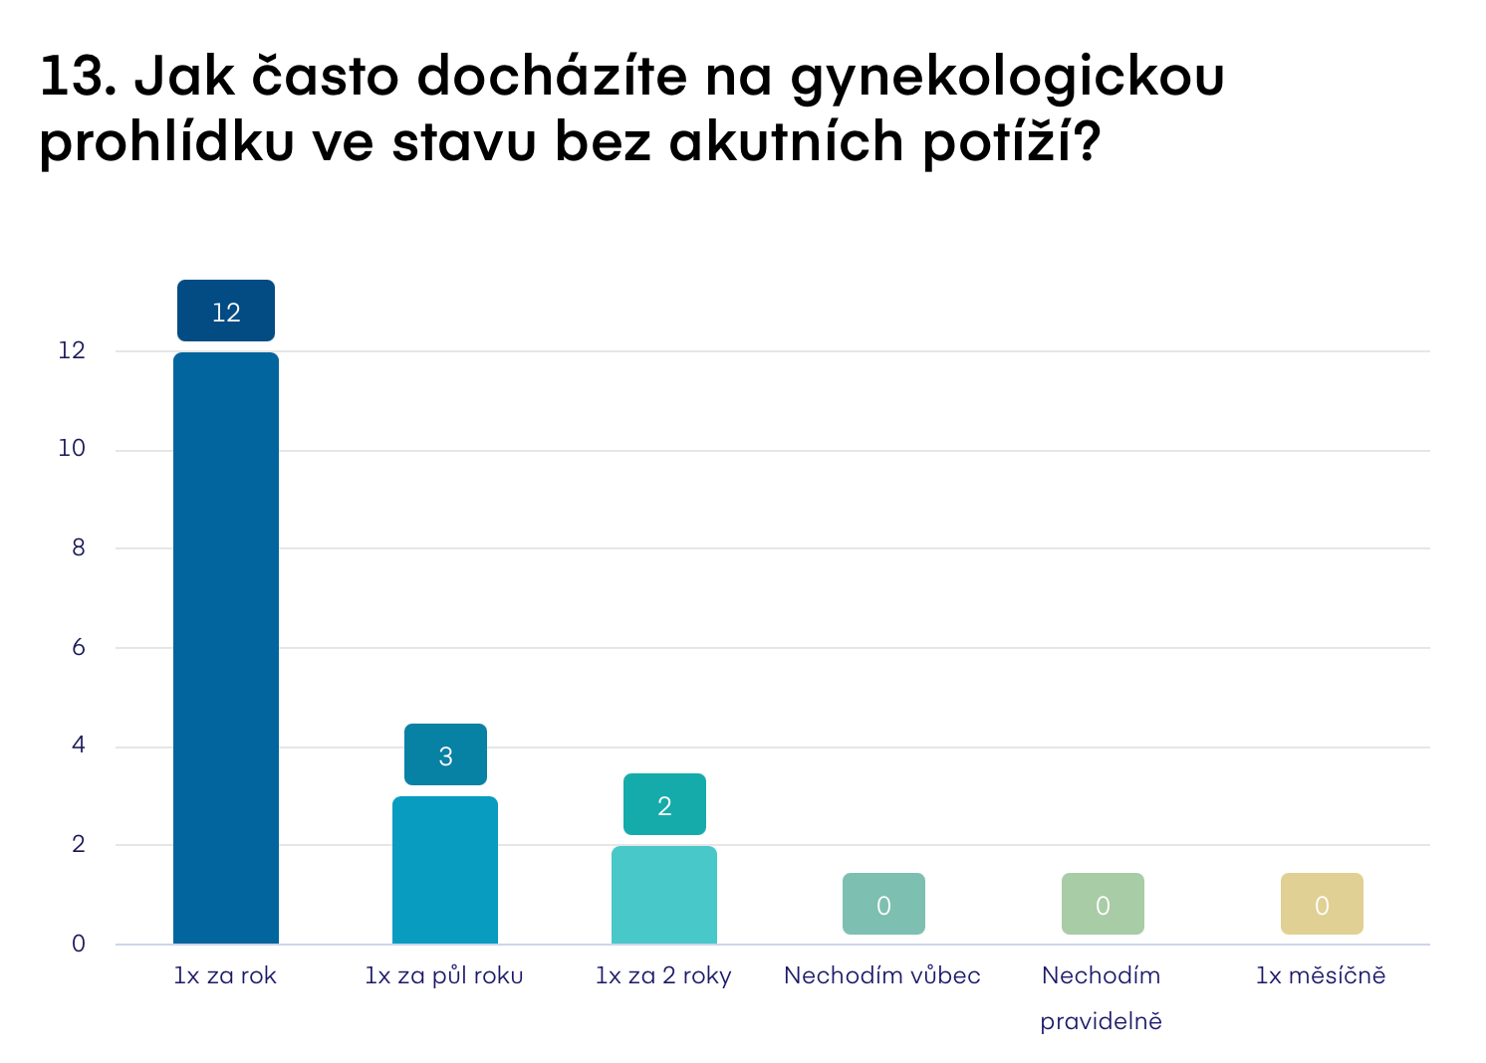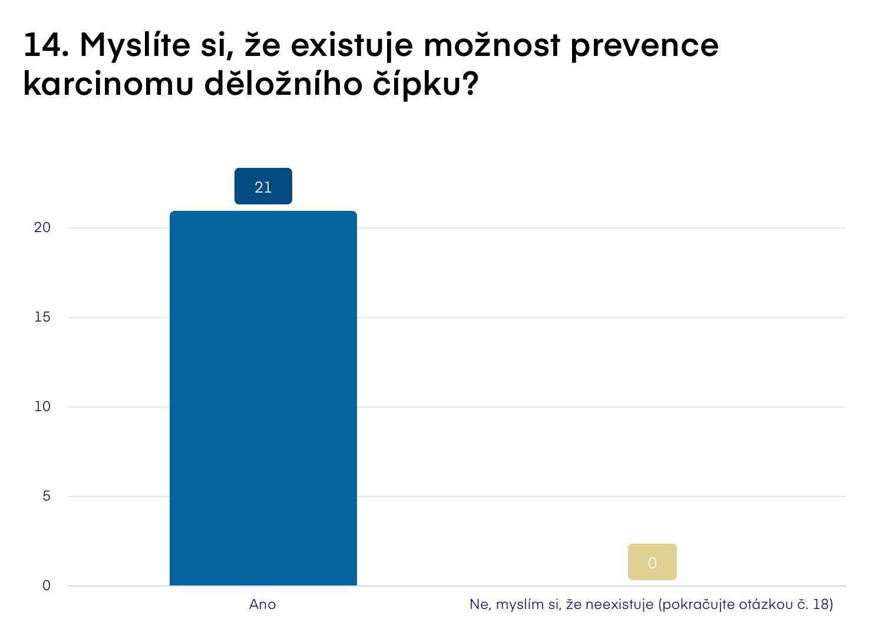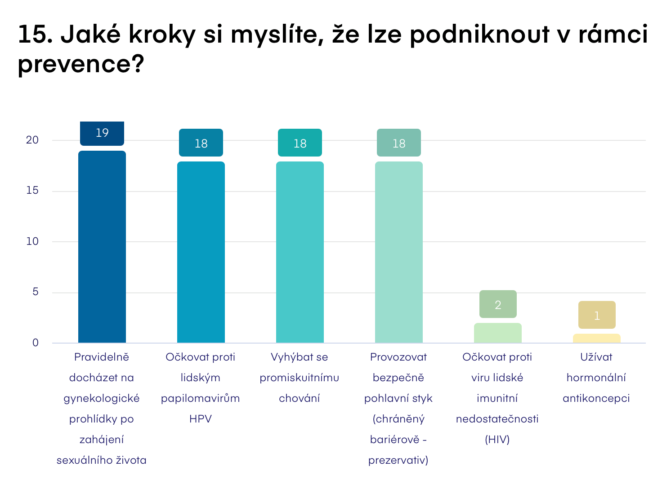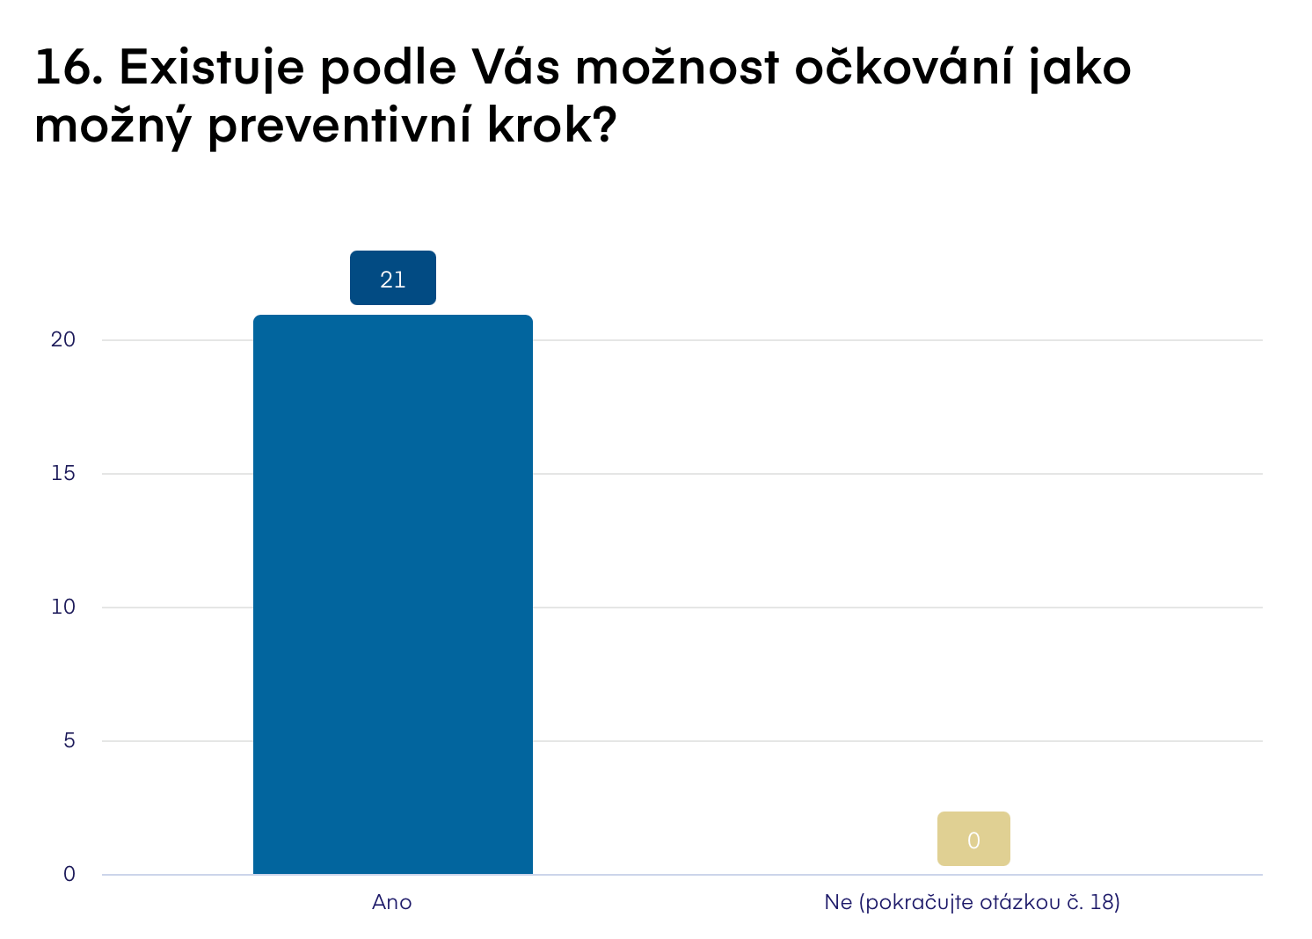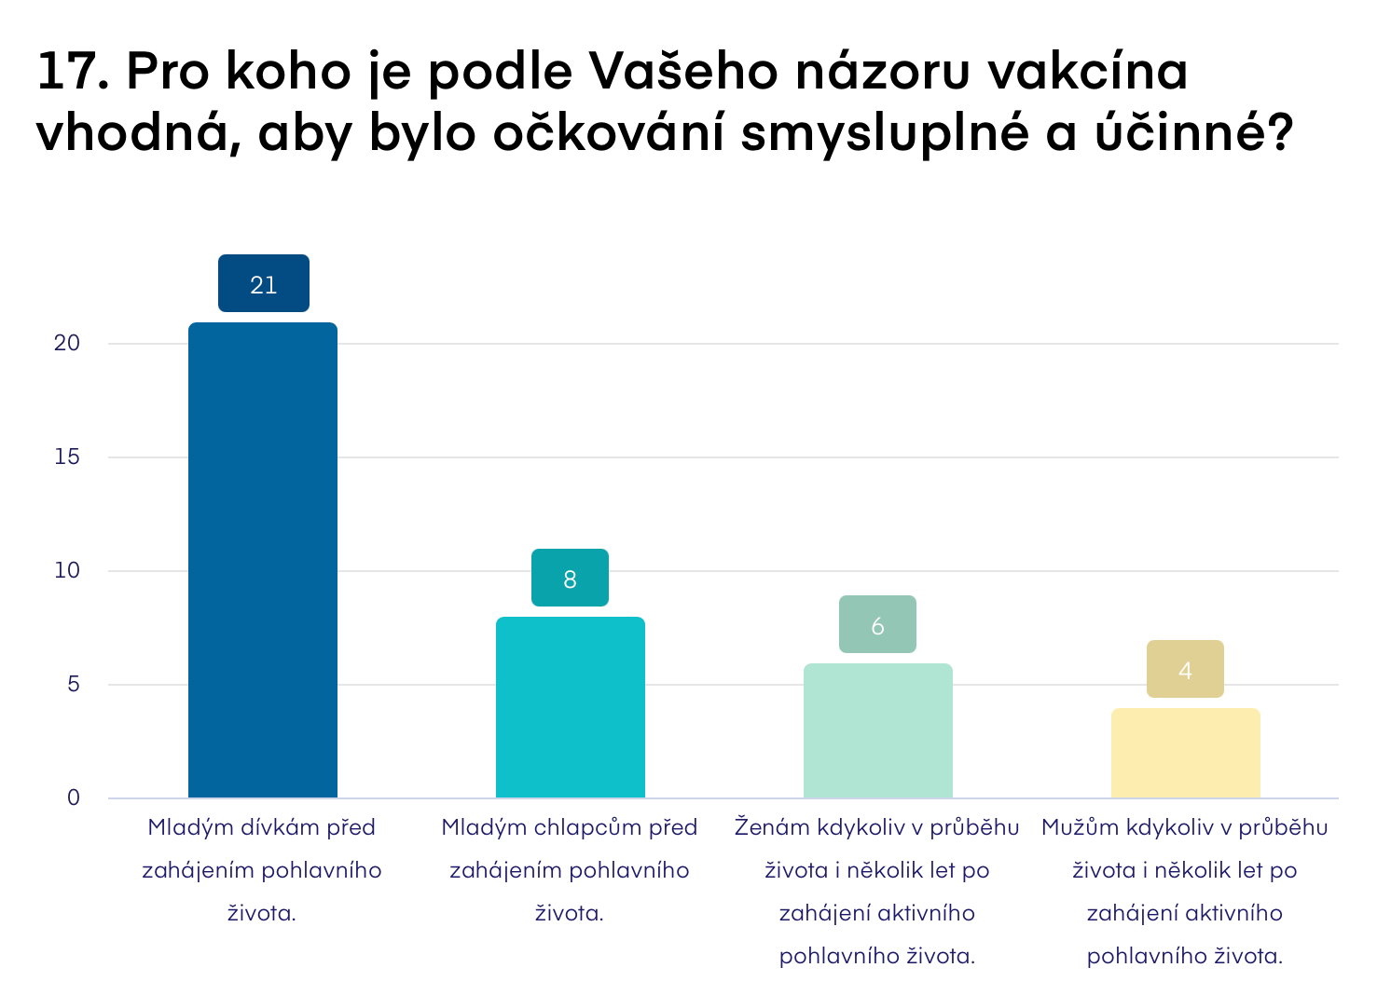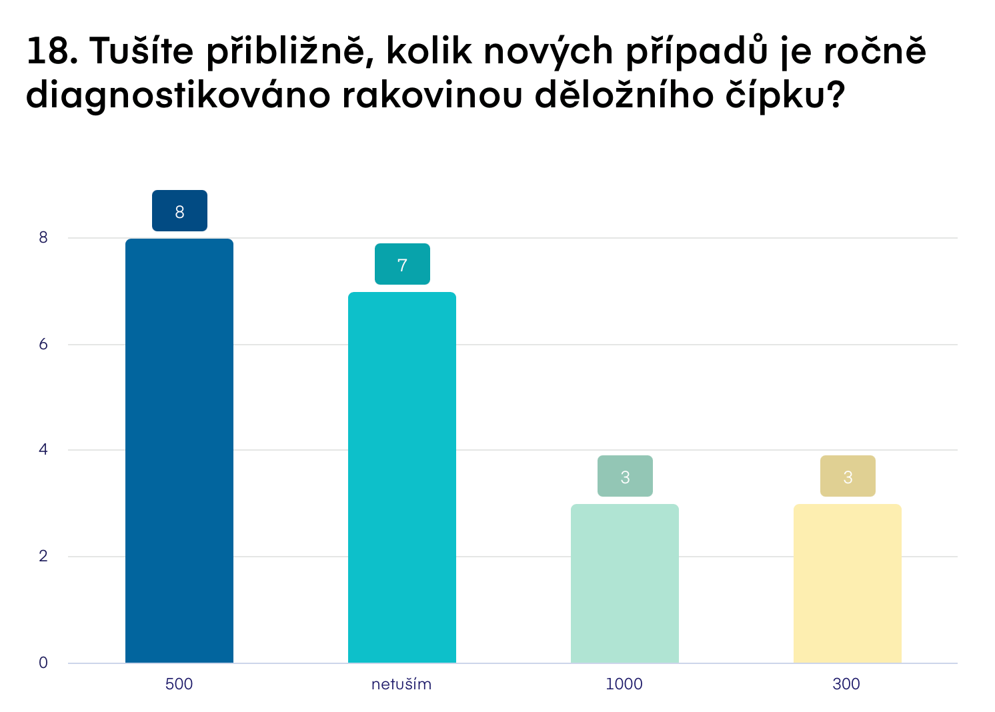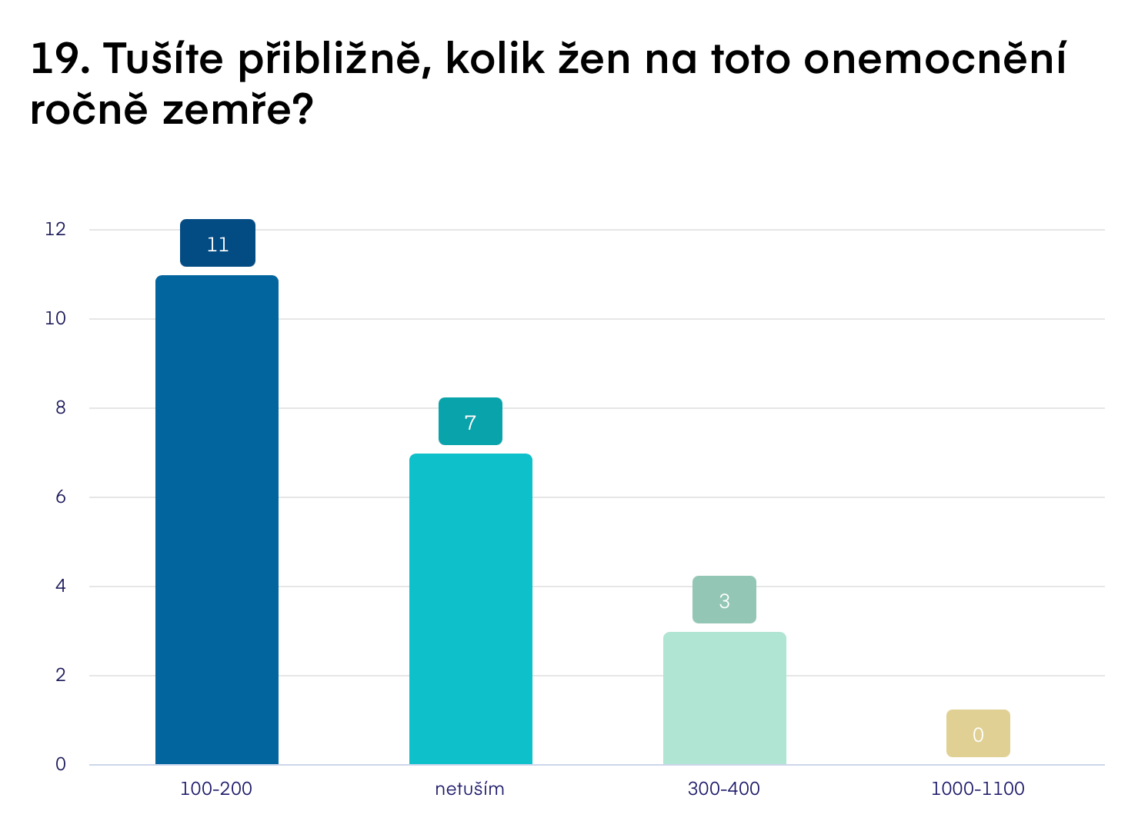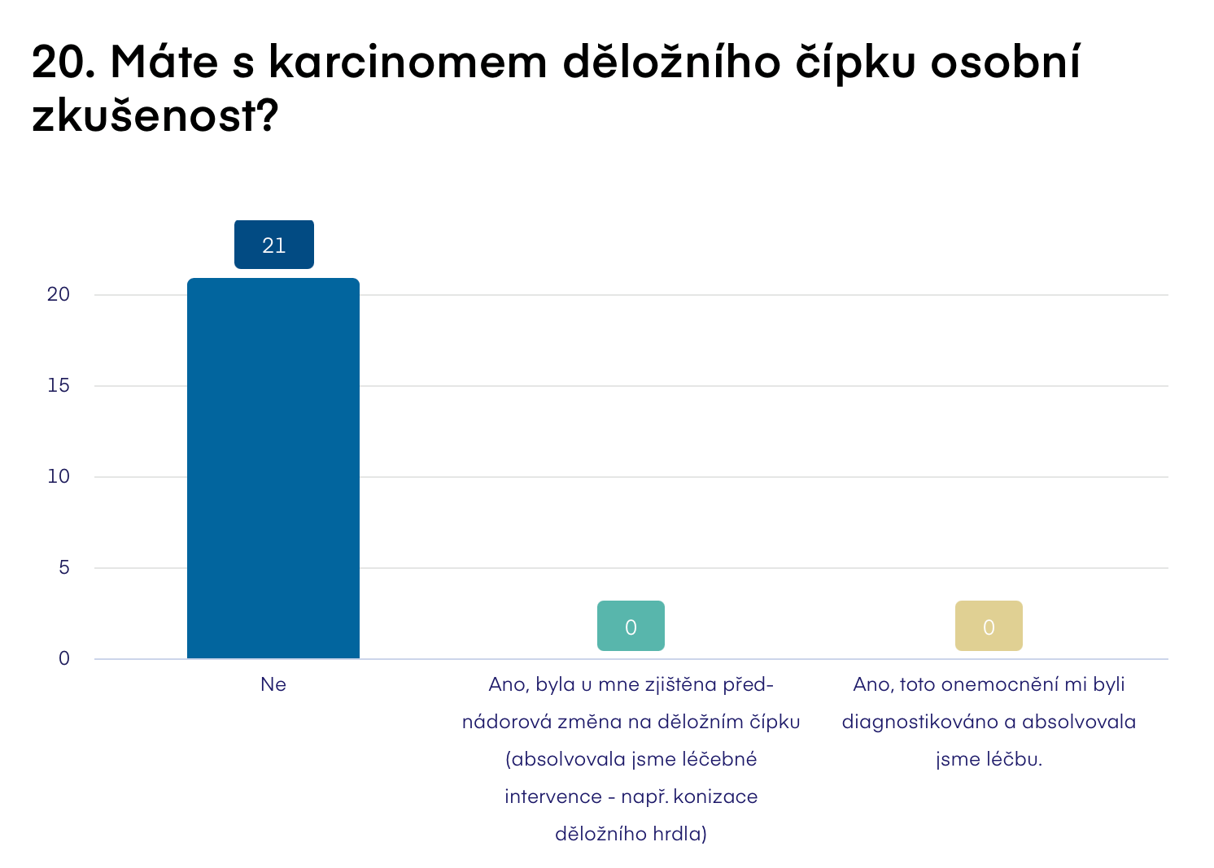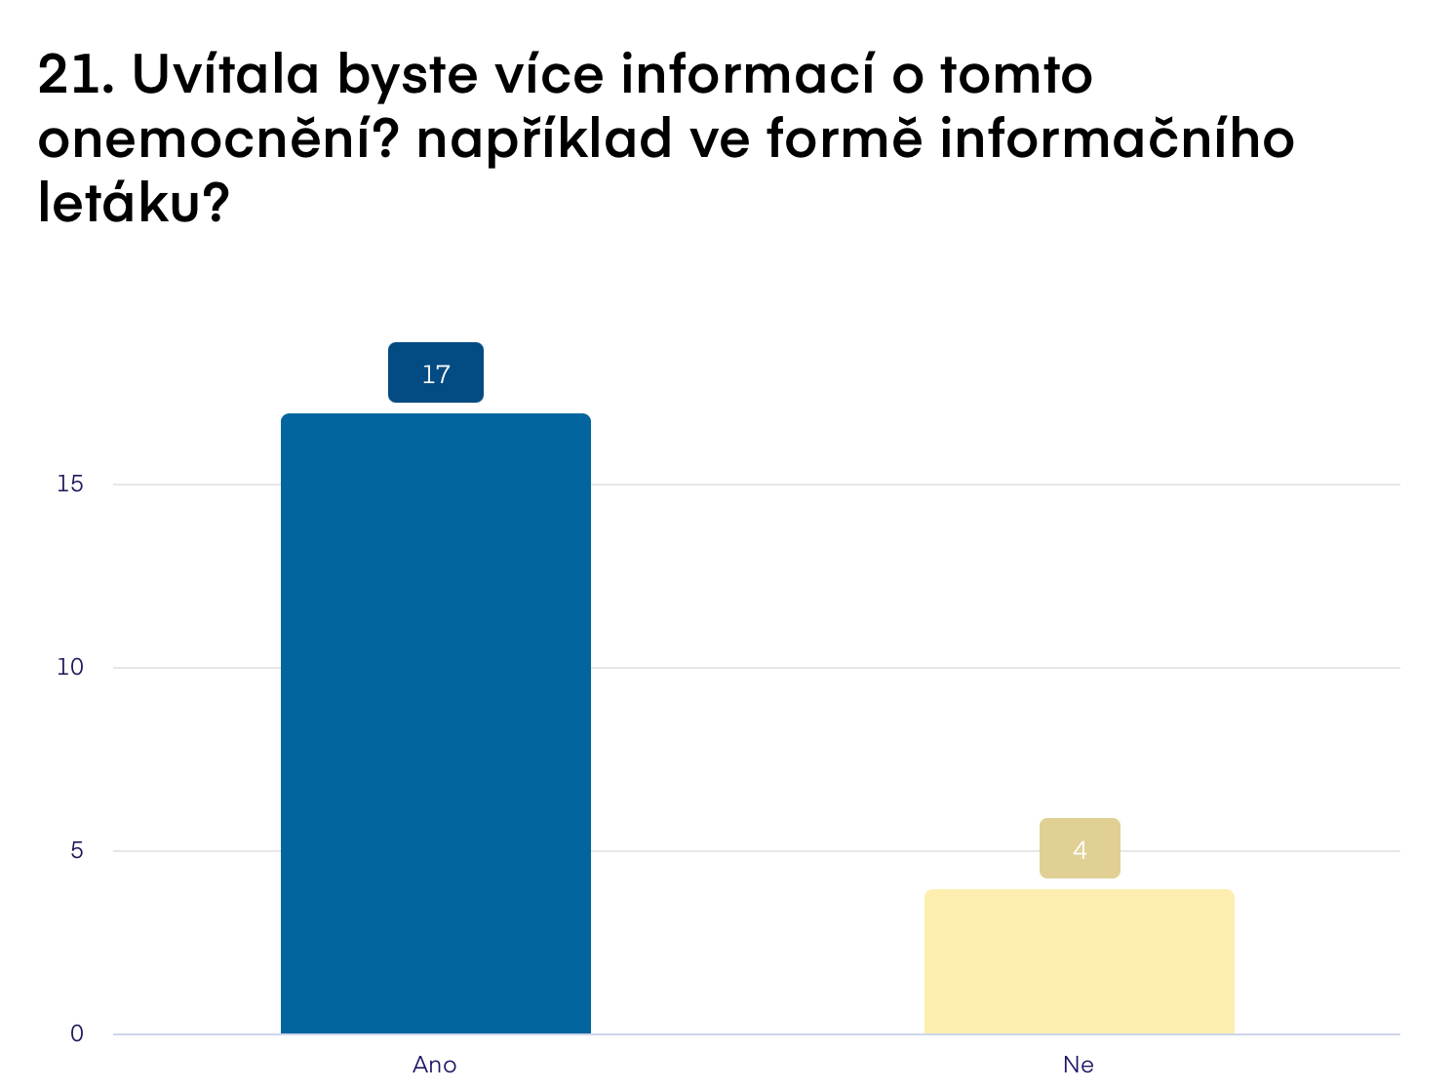

Závěr

Při porovnání výsledků naší a porovnávané studie bylo několik odlišností. Největší rozdíl byl v naší návratnosti dotazníku od respondentek, a to ve věku od 21 do 23 let. Dotazník jsme rozeslali převážně mezi své vrstevníky. Z důvodu zdravotnického studia máme větší procento vrstevníků, kteří také mají znalosti v tomto oboru. Porovnávaná studie brala informace z široké veřejnosti, proto měla větší zastoupení v chybných odpovědí. Celkově nám z dotazníku vyplynulo, že naše věková kategorie má povědomí o této problematice.